Veau marengo
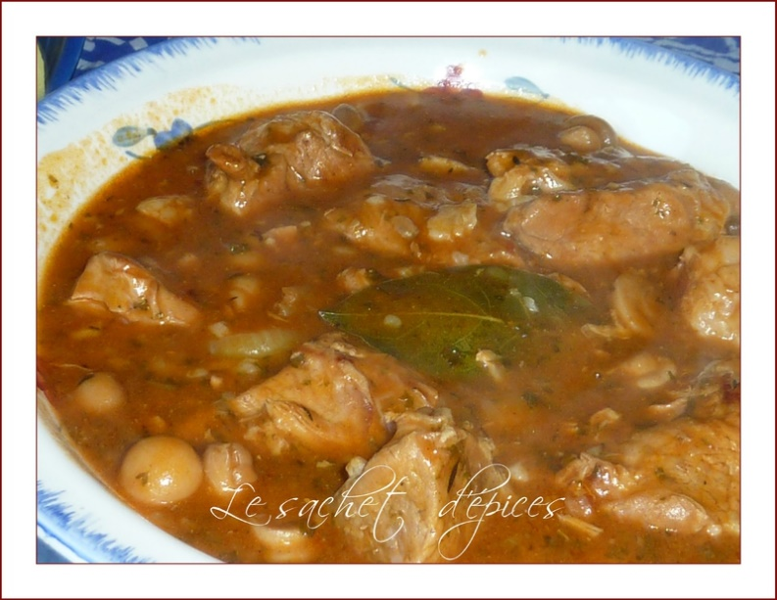
Préparation : 30 min ; Cuisson : 2 h
Ingrédients pour 4 personnes :
- 1 kg de veau en morceaux  - 5 cl d’huile  - 30 g de beurre  - 60 g d'oignons (frais pour moi)  - 10 g d'échalote  - 100 d de champignons  - persil | - 30 g de farine  - 25 g de concentré de tomates  - 15 cl de vin blanc  - 15 cl de bouillon (1 kub'or dilué dans 15 cl d'eau)  - thym, laurier  - sel (pas pour moi), poivre
Préparation :
Epluchez les oignons, ôtez les tiges. Emincez 20 g d'oignon ainsi que l’échalote. Ciselez le persil.
Mettez à chauffer dans la cocotte l'huile et le beurre. Faites dorer 40 g d'oignons entiers ainsi que le veau coupé en morceaux. Lorsque la viande est à moitié dorée, saupoudrez avec le reste des oignons, l'échalote et le persil hachés.
Saupoudrez de farine et laissez blondir. Mouillez avec le bouillon chaud et le vin blanc. Assaisonnez, ajoutez le thym et le laurier. Laissez cuire à feu doux et à couvert pendant 1 h 30. Si vous estimez que la sauce est un peu épaisse n’hésitez pas à rajouter de l’eau.
A ce moment, ajoutez le concentré de tomates et les champignons épluchés et coupés en morceaux (bon là j'avoue ne pas en avoir et mis des champignons en boîte !). Terminez la cuisson à feu doux et à couvert pendant 30 min.
Vous pouvez servir avec des croutons frits dans le beurre et des pommes de terre vapeur.

